МБОУ Тогучинского района «Тогучинская средняя школа №2 им.В.Л.Комарова»

Утренник «Золотая осень»

в старшей группе

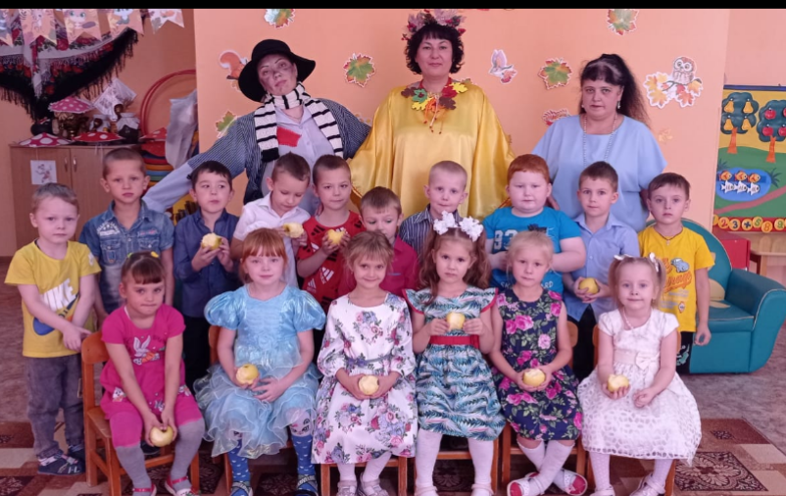

Провели праздник воспитатели:
Шишкина О.В.
ГалактионоваО.В.

2023г.
Цели и задачи: закреплять и расширять у детей представления об осенних явлениях природы посредством выразительного исполнения ими песен, танцев, стихотворений, игр; развивать музыкально-творческие способности детей, поддерживать эмоционально-положительный настрой;
способствовать раскрытию творческих способностей детей.

Вход - музыкальная композиция"Разноцветная осень"
Дети выстраиваются полукругом.

Ведущая: Дорогие ребята!
Заглянул сегодня праздник в каждый дом,
Потому что бродит Осень за окном!
Заглянул осенний праздник в детский сад,
Чтоб порадовать и взрослых и ребят!

Песня «Золотая осень»

Нынче праздник на дворе –наступила осень!
Мы об Осени детей рассказать попросим.

Реб. 1 Листья с клена облетают, в тихом воздухе парят
Праздник Осени прекрасной наступает для ребят!

Реб. 2 Он лесами и лугами, и по убранным полям
В город весело шагает, в гости он приходит к нам.

Реб. 3 Осень – желтенькое слово жёлтенькой картинки.
Потому что пожелтели листья на осинке.

Реб. 4 Любит осень жёлтый цвет :
С жёлтым дождиком рассвет,
Пожелтевшую траву, и опавшую листву.
Листьев жёлтые страницы,
Улетают снова птицы.
Погрустить любит она,
Осень – жёлтая пора.

Реб. 5 Осень – ласковое слово, теплые денечки,
Потому что солнце дружит с легким ветерочком.

Реб. 6 Осень - вкусненькое слово, варится варенье,
Потому что фруктов много, много угощенья!

Реб. 7 В зал осенний мы пришли
Повстречаться с Осенью.
Нам под ноги тихо-тихо
Осень листья бросила.

Реб. 8 Листики кружатся
Нам под ноги ложатся.
Листья желтые летят, -
Осень, осень листопад!

Ведущий: Но где же Осень?
Вдруг она забыла к нам дорожку?
С делами, может быть, пока замешкалась немножко?
Ребята, давайте пригласим красавицу Осень к нам в гости?
Давайте все вместе дружно крикнем:
Осень! Осень! В гости просим!

Под музыку входит Осень

Осень: Здравствуйте, ребятишки, -
Девчонки и мальчишки!
Я - Осень золотая, в гости к вам пришла.
Жёлтыми листочками всю землю убрала.
Яркой, рыжей краскою - клены разукрасила,
На кусты надела золотые платьица.
Как добрая художница водила нынче кистью,
Дубовые, кленовые разрисовала листья!

Ведущая: Мы очень рады, Осень,
Вновь встретиться с тобой!
Прочтем стихотворенья
Для гостьи дорогой!

Реб. 9 Осень идёт.
Жёлтые песни
Ей ветер поёт,
Красную под ноги
Стелет листву,
Белой снежинкой
Летит в синеву.

Реб. 10. В саду осеннем,
У дорожки,
Осина хлопает
В ладошки.
Вот почему
На той неделе
Ее ладошки
Покраснели.

Реб. 11. Вот на ветке лист кленовый.
Нынче он совсем как новый!
Весь румяный, золотой.
Ты куда, листок? Постой!

Реб. 12. Утром мы во двор идём,
Листья сыплются дождём,
Под ногами шелестят,
И летят, летят, летят.

Реб. 13. Осень, осень, не спеши
И с дождями подожди,
Дай ещё нам лета,
Солнышка и света!

Реб. 14. Дождик льёт, старается,
Хоть его не просят.
Солнце в тучах мается,
Значит — это осень.

Реб. 15 В платье пестром, золотистом
Осень к нам явилась в зал,
Как прекрасная царица,
Открывающая бал.

Реб. 16 Ты так красива, Осень,
В наряде золотом!
Листочек красный, жёлтый
Летает за окном.

Реб. 17 Мы праздник сегодня устроим
И осень к нам в сад позовем.
Попляшем мы с ней, поиграем,
Осенние песни споем!

Реб. 18 Здесь мы праздник радостный
Весело встречаем,
Для тебя сейчас споем,
Осень золотая!

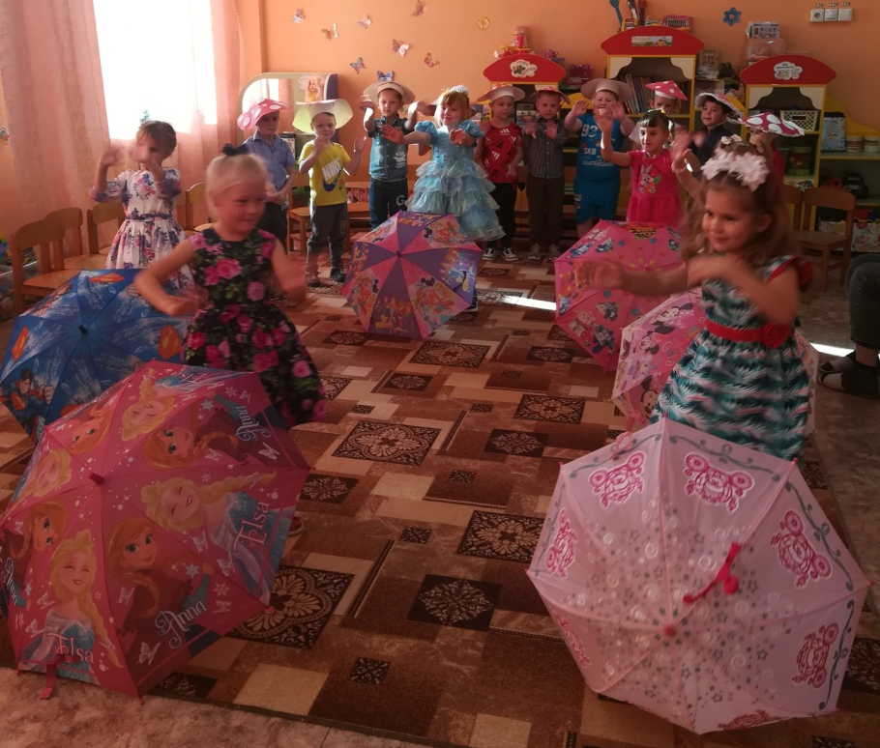
Исполняется песня "Модница осень"

Осень: Как красиво вы поете,
И стихи читаете!
А на сцене, как артисты,
Часто выступаете?

Ведущая: Все наши ребята любят выступать,
И аплодисменты зала любят получать!
Танец мы станцуем, а ты посмотри:
Очень постарались
Для тебя они!
Танец «Осенний дождик»
Осень: Танец ваш - ну просто чудо!
Всем рассказывать я буду
Сколько здесь талантливых ребят!
Ведь не зря вы - Классный сад!
Загадки А загадки мои вы отгадать готовы? - Да!
- Лето целое старалась –
Одевалась, одевалась,
а как осень подошла,
Нам одежки отдала.
Сотню одежонок
Сложили мы в бочонок. (капуста)
- Корешок оранжевый под землей сидит,
много витаминов он в себе хранит,
Помогает деткам здоровее стать,
Что это за овощ, можете сказать? (морковь)

- Над землей трава,
Под землей - бордовая голова. (свёкла)
- Сидит дед во сто шуб одет,
Кто его раздевает,
Тот слезы проливает. (лук)

- Овощей она царица,
Своей величиной гордится.
И очень издали похожа,
На рыжий мяч большущий тоже. (тыква)

- Он бывает, дети, разный –
Желтый, зеленый, черный и красный.
То он жгучий, то он сладкий,
Надо знать его повадки.
Он на кухне - глава специй!
И зовут его все. (перец)

- На кустах зеленых - красные плоды,
Толстые, пузатые, узнаешь их ты?
Как большие ягоды на веточках висят
С нетерпеньем просятся в овощной салат. (помидоры)

- Летом - в огороде,
Свежие, зеленые,
А зимою - в банке
Крепкие, соленые. (огурцы)

Осень: Ах, какие вы, молодцы!
А играть вы любите?

Ведущая: Зонтики сейчас возьмем
Поиграем, отдохнем!

Проводится игра "Зонтики и лужи"
Дети делятся на 2 команды, каждой команде даётся по зонтику. Первые игроки с зонтиком в руках обегают обручи-лужи, добегают до кубиков, стоящих на другом конце зала, обегают их и возвращаются назад, передают зонтик следующему игроку. Так должна пробежать вся команда.
Ведущая: Дорогая Осень - а что у тебя еще есть в корзинке?

Осень Осень дарит детям яркие листочки.
И под ними прячутся вкусные грибочки.
А сейчас мы поиграем с грибочками!

Проводится игра «Собери урожай»

Играют по 2 команды (5 чел) - переносят по 1шт. рассыпанные в обруче грибы и овощи в свою корзинку – кто быстрее.

Осень: Вот как много урожая мы смогли собрать!
Молодцы!
Раздается шум, стук
Ведущий: Что за шум и тарарам?
Кто то в гости рвется к нам!

Под музыку входит Пугало

Пугало: А вот и ребята! Это детский сад?
Очень сильно торопился - чуть в вашей школе не заблудился!

Ведущий: Да, это детский сад. А кто ты такой?

Пугало: В огороде я родился, в огороде я стоял!
Там я очень пригодился, - урожай ваш охранял!
Я живу на огороде и хоть не урод я, вроде,
Тряпки, ветошь надеваю, видом страшным всех пугаю!
Пугало я огородное!

Ведущий: Ой, пугало огородное, а к нам-то ты зачем пожаловал?
Кого пугать надумал?

Пугало: Летом жарким я тружусь и трудом своим горжусь.
Как увижу птичью стаю, так лохмотьями махаю - всех воришек прогоняю!
Ведущий: А почему же ты сейчас не на работу, а на праздник к нам пришёл?
Пугало: Кончилась моя работа - урожай уже собрали.
Птицы, у-у-у (грозит) в Африку удрали.
А мне о-очень хотелось на ваш праздник посмотреть!
Красавицу осень золотую повидать!
Ах! Красивая какая! В самом деле - золотая!

Ведущий: Да, у нас праздник Осени! Мы показываем, кто и что умеет.
А чем ты нас удивишь?

Пугало: Я! Удивить? Ну, что ж…. (задумывается)
Готово! Соглашайся, кто не трус!
Если ты не видишь овощ – отгадай его на вкус!

Игра «Угадай на ощупь» (фрукты, овощи)

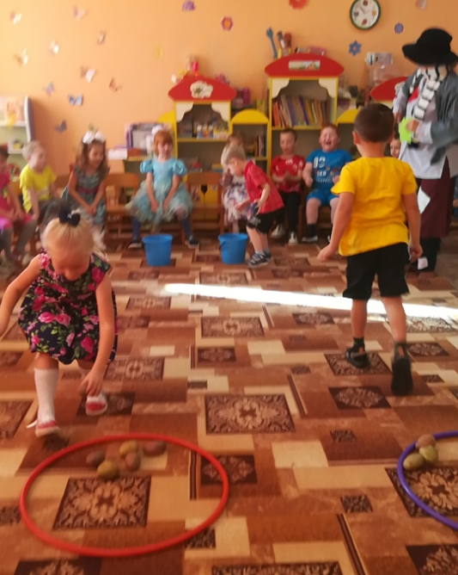
Пугало: Ах, какие молодцы! Все отгадали!
А вот ещё одна игра! Называется она
«Кто быстрее соберёт картошку»
Урожай собрать нам надо, вызову сюда бригаду,
Двое с ложками носят картошку!

Игра «Сбор картошки» (2 ложки, 2 обруча, в них картофель, 2 ведёрка для сбора картофеля)

Игра с Пугало «Замри»

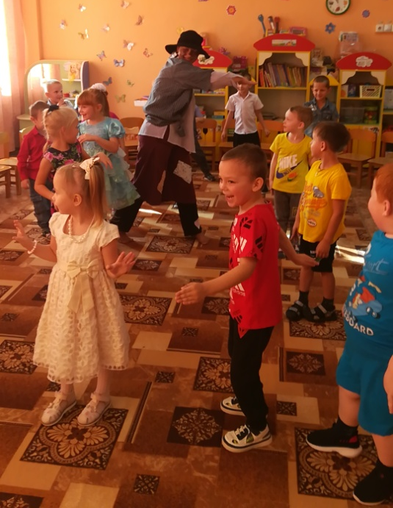
Пугало: Дети наши молодцы! Как на грядке огурцы!
Все играют и поют и моих подарков ждут.
Вот для общего стола угощенье от меня!

Пугало дарит корзинку с яблоками со словами:
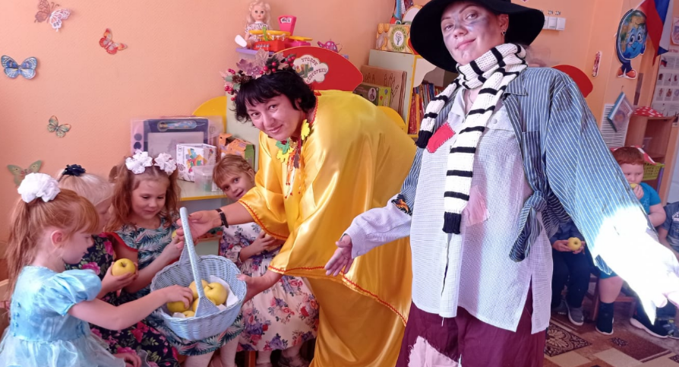
Нету их вкусней на свете, ешьте витамины, дети!

Дети: Спасибо!

Пугало: До свидания друзья! Возвращаться мне пора!
Пугало – уходит под музыку
Осень: Что ж, пришла пора прощаться
Дел немало у меня
Всем желаю вам здоровья,
До свиданья детвора!

Осень уходит под музыку

Ведущая: Закончился праздник, окончена встреча,
Настал расставания час.
Мы пели, играли - и всех согревали
Улыбки и блеск ваших глаз.
До новых встреч! До свидания!

Дети уходят из зала

